2018-2019 学年第二学期期中考试 |  |  |  |  |  |  |  |  |  |  |  |  |  |  |  |  | 10. 南极洲的特色动物资源是
 |  |  |  |  | 八年级 |  |  | 地理试题 |  |  |  |  |  |  |  |  | A.北极熊 | B.企鹅 | C.貂鼠 |  |  | D.鸸鹋
 |  |  |  |  |  |  |  |  |  |  |  |  |  |  |  |  | - 下面是四个同学凭想像描写南极地区的画面，请判断哪一位描写得最准确的是
命题人:王智燕 审核人:张春燕 |  |  |  |  |  |  |  |  |  |  |  |  |  |  |  |  | A.到处绿树成荫，鸟儿欢叫，鲜花漫山遍野 |  | B.深山老林，狂风呼啸，阴森恐怖
 |  |  |  |  |  |  |  |  |  |  |  |  |  |  |  |  | C.洁白的世界，冰积如山，北极熊的乐园 |  | D.冰山漂浮，企鹅漫步
一.选择题（每小题 2 分，共 60 分，） |  |  |  |  |  |  |  |  |  |  |  |  |  |  |  |  | - 关于日本的叙述正确的是
1. 到阿尔卑斯山滑雪、看峡湾风光、参观古罗马遗迹，应去 |  |  |  |  |  |  |  |  |  |  |  |  |  |  |  |  | A.国土面积比较小，人口稠密 |  | B.森林覆盖率低，每天大量进口木材
A.俄罗斯 |  |  | B.澳大利亚 |  |  |  |  | C.欧洲西部 |  |  |  |  |  | D.中东 |  |  | C.工业分布在日本海沿岸 |  | D.农作物单位面积产量低
2. 关于欧洲地形的叙述，正确的是 |  |  |  |  |  |  |  |  |  |  |  |  |  |  |  |  | - 考察团在考察日本工业时，深感其技术优势，但同时也发现其工业发展的弱点，就是
A．地势低平，以平原为主 |  |  |  |  |  |  |  | B．无高耸的山地 |  |  |  |  |  |  |  |  | A.有丰富的劳动力资源 |  | B.地域狭小，资源贫乏
C．海岸线平直，海湾、半岛少 |  |  |  |  |  |  |  | D．有小面积冰川 |  |  |  |  |  |  |  |  | C.岛国海岸线曲折 |  | D.火山、地震的威胁大
3. 欧洲西部主要的内河航线有 |  |  |  |  |  |  |  |  |  |  |  |  |  |  |  |  | 14. 日本附近最大的渔场是
A.锡尔河和阿姆河 |  |  |  |  |  |  |  | B.湄公河和恒河 |  |  |  |  |  |  |  |  | A.北海渔场 | B.纽芬兰渔场 | C.舟山渔场 |  |  | D.北海道渔场
C.勒拿河和鄂毕河 |  |  |  |  |  |  |  | D.多瑙河和莱茵河 |  |  |  |  |  |  |  |  | 15. 日本最著名的旅游胜地是
4. 非洲炎热气候形成的最主要原因是 |  |  |  |  |  |  |  |  |  |  |  |  |  |  |  |  | A.琉球群岛 | B.富士山 | C.濑户内海 |  |  | D.金刚石
A.海陆因素 |  |  | B.纬度因素 |  |  |  |  | C.洋流因素 |  |  |  |  |  | D.地形因素 |  |  | 16. 有一位美国农民，他种的田地比我们这里一千人种的田地面积还大，一天，他来中国
- 撒哈拉以南非洲的经济特点是 |  |  |  |  |  |  |  |  |  |  |  |  |  |  |  |  | 旅游，中国老农好奇的问：“你一个人种那么多的田地，还有时间出来玩？你的手上没有一
A.进口原材料，出口工业制成品 |  |  |  |  |  |  |  | B.经济多样性 |  |  |  |  |  |  |  |  | 点老茧，不像个农民．”美国农民的解释是
C.单一商品经济 |  |  |  |  |  |  |  | D.高价出口原材料等农矿产品 |  |  |  |  |  |  |  |  | A.美国雇了大量外籍工人做事 |  | B.美国耕牛多
- 世界最大的黄金和金刚石的重要生产国为 |  |  |  |  |  |  |  |  |  |  |  |  |  |  |  |  | C.美国农业生产实现了机械化 |  | D.美国自然条件好，不需要田间管理
A.坦桑尼亚 |  |  | B.南非 |  |  |  |  | C.赞比亚 |  |  |  |  |  | D.埃塞俄比亚 |  |  | 17. 美国的土著居民是
- 撒哈拉以南非洲最严重的环境问题是 |  |  |  |  |  |  |  |  |  |  |  |  |  |  |  |  | A.白种人 | B.印第安人 | C.因纽特人 |  |  | D.黑种人
A.水土流失 |  |  | B.土地盐碱化 |  |  |  |  | C.大气污染 |  |  |  |  |  | D.干旱和荒漠化 |  |  | 18. 美国最大的城市和海港是
- 如果你是一位光荣的科考队员，并即将去南极考察，下列不符合南极考察的是 |  |  |  |  |  |  |  |  |  |  |  |  |  |  |  |  | A.纽约 | B.华盛顿 | C.波士顿 |  |  | D.芝加哥
A.矿产资源，淡水资源考察 |  |  |  |  |  |  |  | B.海洋生物资源考察 |  |  |  |  |  |  |  |  | 19. 美国本土外的两个海外州是
C.热带森林生态系统考察 |  |  |  |  |  |  |  | D.原始自然环境考察 |  |  |  |  |  |  |  |  | A.得克萨斯州、佛罗里达州 |  | B.内华达州、加利福尼亚洲
- 如果到南极考察，下列那段时间最适宜 |  |  |  |  |  |  |  |  |  |  |  |  |  |  |  |  | C.新墨西哥州、蒙大拿州 |  | D.阿拉斯加州、夏威夷州
A.3—11月 |  |  |  |  |  |  |  | B.11月—次年3月 |  |  |  |  |  |  |  |  | - 世界上唯一的独自占有一个大陆的国家是
C.2—10月 |  |  |  |  |  |  |  | D.6—8月 |  |  |  |  |  |  |  |  | A.美国 | B.巴西 | C.俄罗斯 |  | D.澳大利亚

21. 中国主要从澳大利亚进口的矿产资源是

A.石油 B.天然气 C.铁矿石 D.金刚石

22. 以下不是澳大利亚特有的动物的是

A.鸭嘴兽 B.树袋熊 C.狼 D.鸸鹋

- 被誉为“地球之肺”的巴西重要的自然资源是

A.水资源 B.野生动物 C.热带草原 D.热带雨林

- 世界上面积最大的冲积平原是

A.长江中下游平原 B.东欧平原 C.恒河平原 D.亚马孙平原

- 俄罗斯的森林类型中，最主要是

A.温带落叶阔叶林 B.亚热带常绿阔叶林

C.亚寒带针叶林 D.热带雨林

- 俄罗斯工业的特征

A.轻工业发达 B.世界最发达的工业国家

C.重工业发达 D.世界最大的高新技术产业基地

- 俄罗斯的工业主要分布在

A.俄罗斯的亚洲部分 B.俄罗斯的欧洲部分

C.乌拉尔山脉一带 D.西伯利亚的东部地区

- 埃及的耕地、人口、城市主要集中在

A.红海沿岸 B.尼罗河沿岸及三角洲地区

C.地中海沿岸 D.沙漠中的绿洲

- 以下选项不属于埃及外汇的四大主要来源的是

A.石油工业 B.旅游 C.铁路 D.侨汇

- 埃及出口量最大的农产品是

A.小麦 B.水稻 C.长绒棉 D.玉米

二．综合题（本题共4小题，共 40 分）

- 读非洲地图图，回答下列各题：（10分）
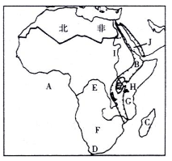

（1）写出图中字母代表的地理事物：
A _________（大洋） B _________（大裂谷） C _________（岛屿）
F _________（高原） I _________（河流） J _________（海洋）
（2）图中字母E所代表地区是世界第二大雨林区，该地区的气候类型是___________，流经的河流是___________，撒哈拉以南的非洲面积最大的气候类型是___________，该气候的特征是____________________．
2.读美国图完成下列问题：（10分）
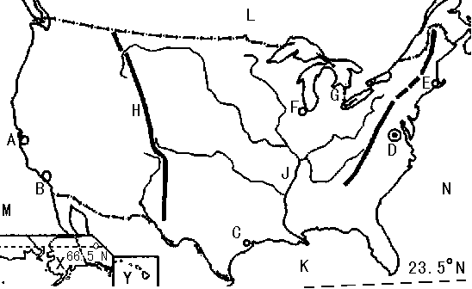

- H是美国西部的高大山脉 ，J是美国的重要河流 ，美国的地势特点是 ．
- 美国五大湖地区有世界面积最大的淡水湖，该湖是 ，该湖北侧的国家是 ．
- 美国农业生产具体 特点，五大湖地区的农业带是 ．
- 城市A是 ，为美国华人最集中的地区；D是美国首都 ；F是美国的钢铁中心和交通中心 ．
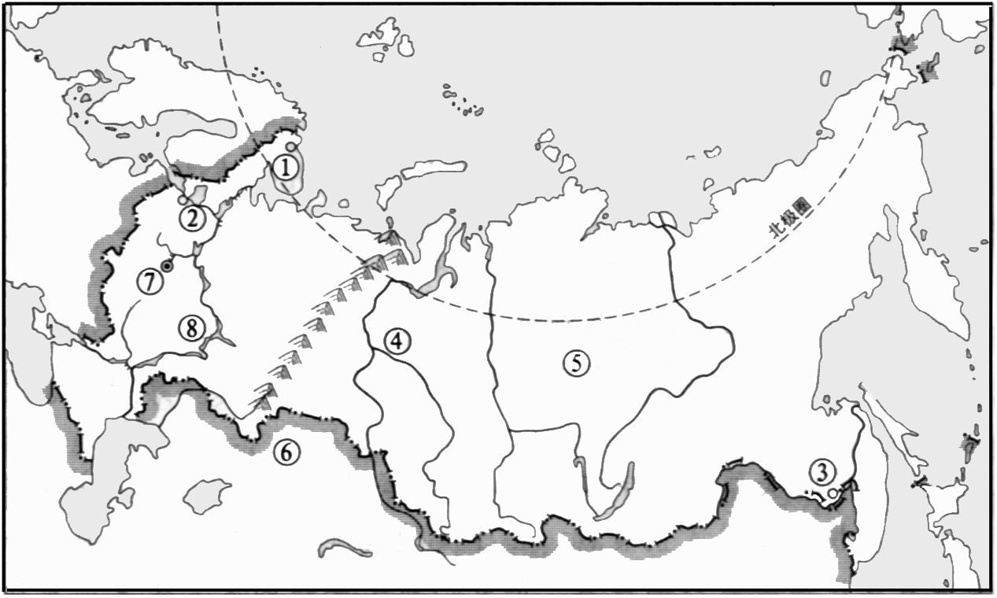
3.“俄罗斯城市、河流、地形分布略图”，填图并回答下列问题：（10分）

（1）①是_____________港；该港口终年不冻，原因是受_____________影响，该港口临_______洋．
（2）②是俄罗斯最大的港口_________市，临_________海．
（3）⑧是_________平原，是俄罗斯最主要的粮食产地，流经该地区的河流_________被视为俄罗斯的母亲河．
（4）俄罗斯地跨两洲，是_______洲国家，该国的铁路交通枢纽是_______，该国的管道主要用于运输 ．
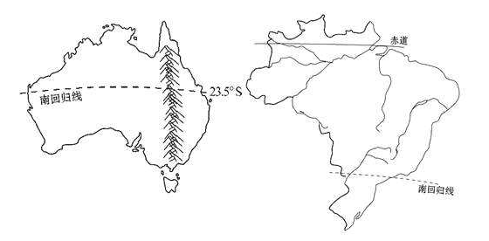
4.读下图，回答下列问题：（10分）
甲乙

（1）甲、乙两国人口和城市集中分布在 ，乙国的首都是 ，甲国最大的城市是 ．
（2）甲国东部山脉是 ，中部的 盆地适合养羊，因为羊多，被称为“ ”的国家，主要的矿产资源有 ．
（3）乙国的地形主要是 ，北部有世界上流量最大，流域面积最大的河流 ，主要的农作物有 ．

